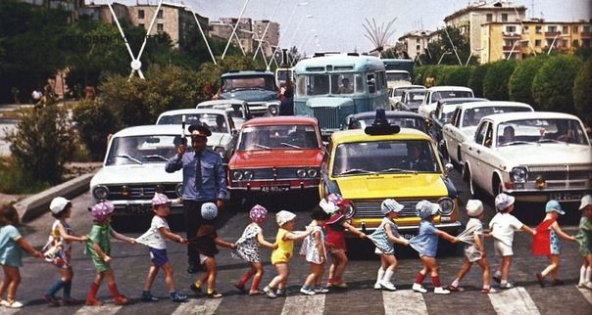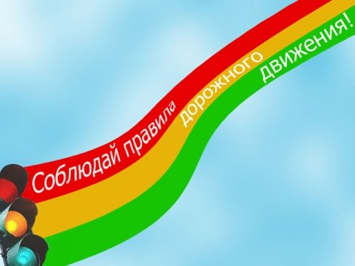

**Важно чтобы родители были примером для детей в соблюдении правил дорожного движения.**  
* Не спешите, переходите дорогу размеренным шагом.   
* Выходя на проезжую часть дороги, прекратите разговаривать — ребёнок должен привыкнуть, что при переходе дороги нужно сосредоточиться.   
* Не переходите дорогу на красный или жёлтый сигнал светофора.   
* Переходите дорогу только в местах, обозначенных дорожным знаком «Пешеходный переход».   
* Из автобуса, троллейбуса, трамвая, такси выходите первыми. В противном случае ребёнок может упасть или побежать на проезжую часть дороги.   
* Привлекайте ребёнка к участию в ваших наблюдениях за обстановкой на дороге: показывайте ему те машины, которые готовятся поворачивать, едут с большой скоростью и т.д.   
* Не выходите с ребёнком из-за машины, кустов, не осмотрев предварительно дороги, — это типичная ошибка, и нельзя допускать, чтобы дети её повторяли.   
* Не разрешайте детям играть вблизи дорог и на проезжей части улицы

**При переходе проезжей части**   
* Переходите дорогу только по пешеходному переходу или на перекрестке.   
* Идите только на зеленый сигнал светофора, даже если нет машин.   
* Выходя на проезжую часть, прекращайте разговоры.   
* Не спешите, не бегите, переходите дорогу размеренно.   
* Не переходите улицу под углом, объясните ребенку, что так хуже видно дорогу.   
* Не выходите на проезжую часть с ребенком из-за транспорта или кустов, не осмотрев предварительно улицу.   
* Не торопитесь перейти дорогу, если на другой стороне вы увидели друзей, нужный автобус, приучите ребенка, что это опасно.   
* При переходе по нерегулируемому перекрестку учите ребенка внимательно следить за началом движения транспорта.   
* Объясните ребенку, что даже на дороге, где мало машин, переходить надо осторожно, так как машина может выехать со двора, из переулка.

**МБДОУ «Детский сад №14  
«Солнышко»**

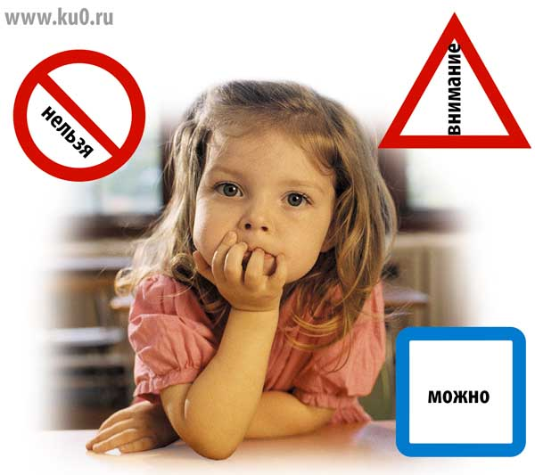

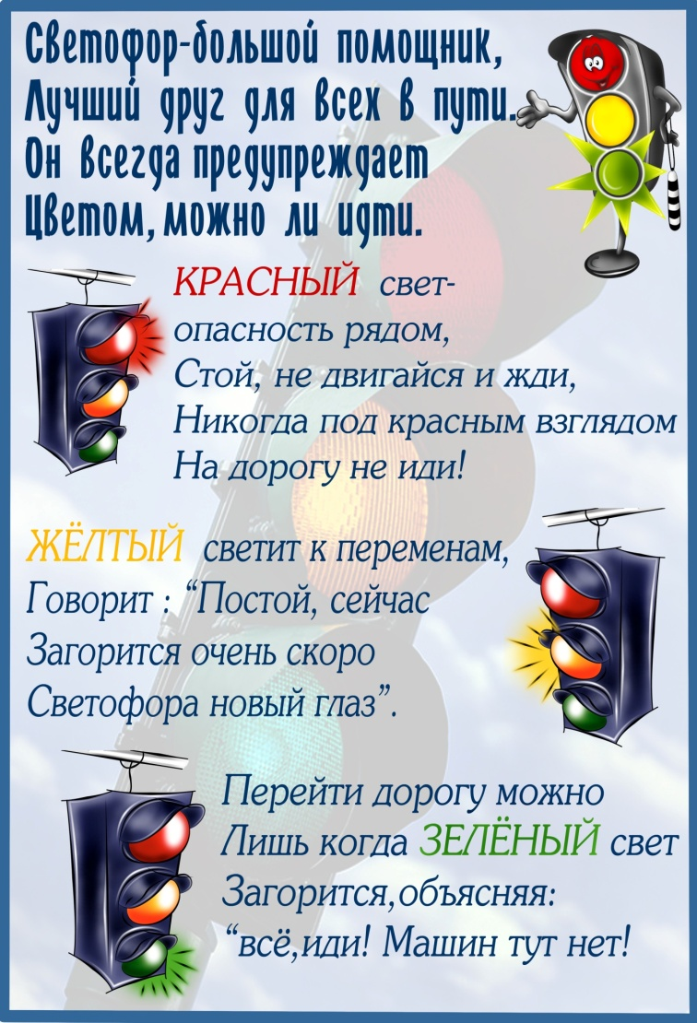

**Составила:**

**воспитатель**

**Донченко Е.А**

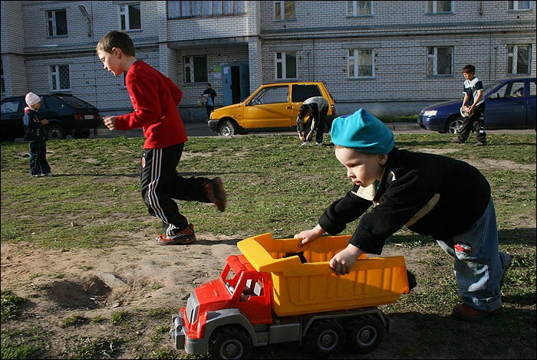

**Готовясь перейти дорогу**   
* Остановитесь, осмотрите проезжую часть.   
* Развивайте у ребенка наблюдательность за дорогой.   
* Подчеркивайте свои движения: поворот головы для осмотра дороги. Остановку для осмотра дороги, остановку для пропуска автомобилей.   
* Учите ребенка всматриваться вдаль, различать приближающиеся машины.   
* Не стойте с ребенком на краю тротуара.   
* Обратите внимание ребенка на транспортное средство, готовящееся к повороту, расскажите о сигналах указателей поворота у машин.   
* Покажите, как транспортное средство останавливается у перехода, как оно движется по инерции.

**При посадке и высадке из транспорта**   
* Выходите первыми, впереди ребенка, иначе ребенок может упасть, выбежать на проезжую часть.   
* Подходите для посадки к двери только после полной остановки.   
* Не садитесь в транспорт в последний момент (может прищемить дверями).   
* Приучите ребенка быть внимательным в зоне остановки – это опасное место (плохой обзор дороги, пассажиры могут вытолкнуть ребенка на дорогу).

**При выходе из дома.**Если у подъезда дома возможно движение, сразу обратите внимание ребенка, нет ли приближающегося транспорта. Если у подъезда стоят транспортные средства или растут деревья, приостановите свое движение и оглядитесь – нет ли опасности.   
  
**При движении по тротуару.**   
* Придерживайтесь правой стороны.   
* Взрослый должен находиться со стороны проезжей части.   
* Если тротуар находится рядом с дорогой, родители должны держать ребенка за руку.   
* Приучите ребенка, идя по тротуару, внимательно наблюдать за выездом машин со двора.   
* Не приучайте детей выходить на проезжую часть, коляски и санки везите только по тротуару.

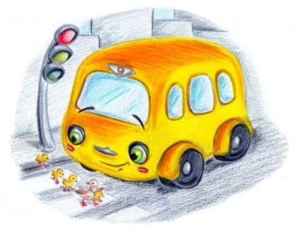

**При ожидании транспорта**  
* Стойте только на посадочных площадках, на тротуаре или обочине.   
  
**Рекомендации по формированию навыков поведения на улицах**   
  
* Навык переключения на улицу: подходя к дороге, остановитесь, осмотрите улицу в обоих направлениях.   
* Навык спокойного, уверенного поведения на улице: уходя из дома, не опаздывайте, выходите заблаговременно, чтобы при спокойной ходьбе иметь запас времени.   
* Навык переключения на самоконтроль: умение следить за своим поведением формируется ежедневно под руководством родителей.   
* Навык предвидения опасности: ребенок должен видеть своими глазами, что за разными предметами на улице часто скрывается опасность.

